 | Objednávka č. 0470/2025/OZT  (vydaná) | 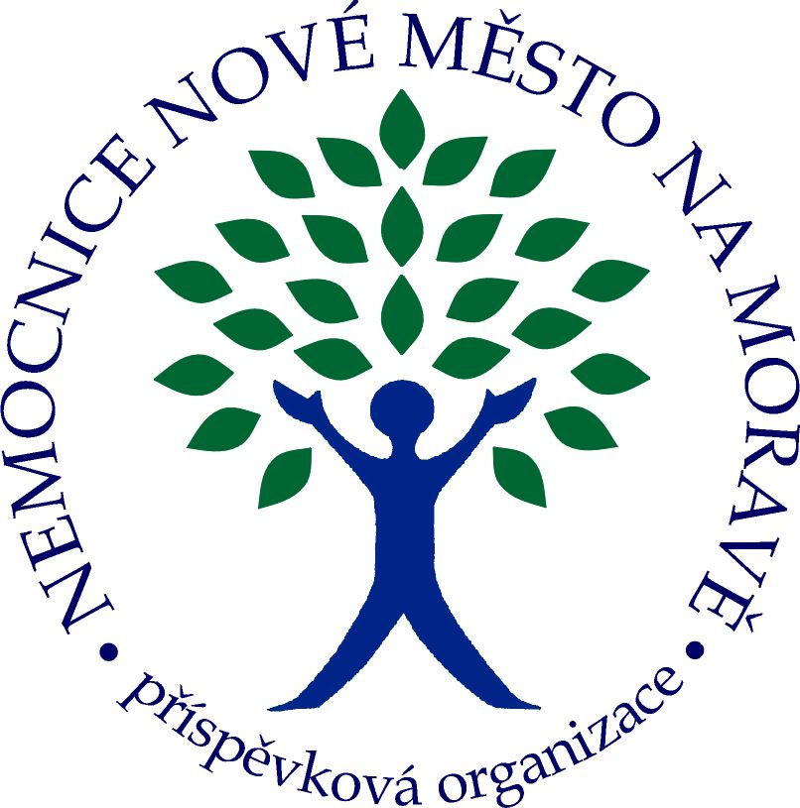

Objednatel:  Nemocnice Nové Město na Moravě, příspěvková organizace  Žďárská 610  592 31 Nové Město na Moravě  IČ: 00842001  DIČ: CZ00842001 | Dodavatel:  MADISSON, s.r.o.  Uhříněves, Soumarská 1541/8  104 00 Praha  IČ: 26124637  DIČ: CZ26124637

Datum vystavení objednávky: | 11.06.2025
Datum dodání:
Místo dodání: | Nemocnice Nové Město na Moravě, příspěvková organizace
Předmět: Investice - celotělová vana pro vířivou masáž pro RHB

1 | ks | Aquadelicia mini I L s podvodní masáží, schůdky |  | 381 500,00 | Kč bez DPH
Vyřizuje: XXXX
Tel.: XXXX
Mobil.: XXXX
Fax.: XXXX
E-mail: XXXX

Dodavatel potvrzením objednávky výslovně souhlasí se zveřejněním celého textu této objednávky a cenové nabídky dodavatele (přesahuje-li částku 50.000,- Kč bez DPH) v informačním systému veřejné správy – Registru smluv dle z.č. 340/2015 Sb. Smluvní strany se dohodly, že zákonnou povinnost dle § 5 odst. 2 zákona o registru smluv splní objednatel.

